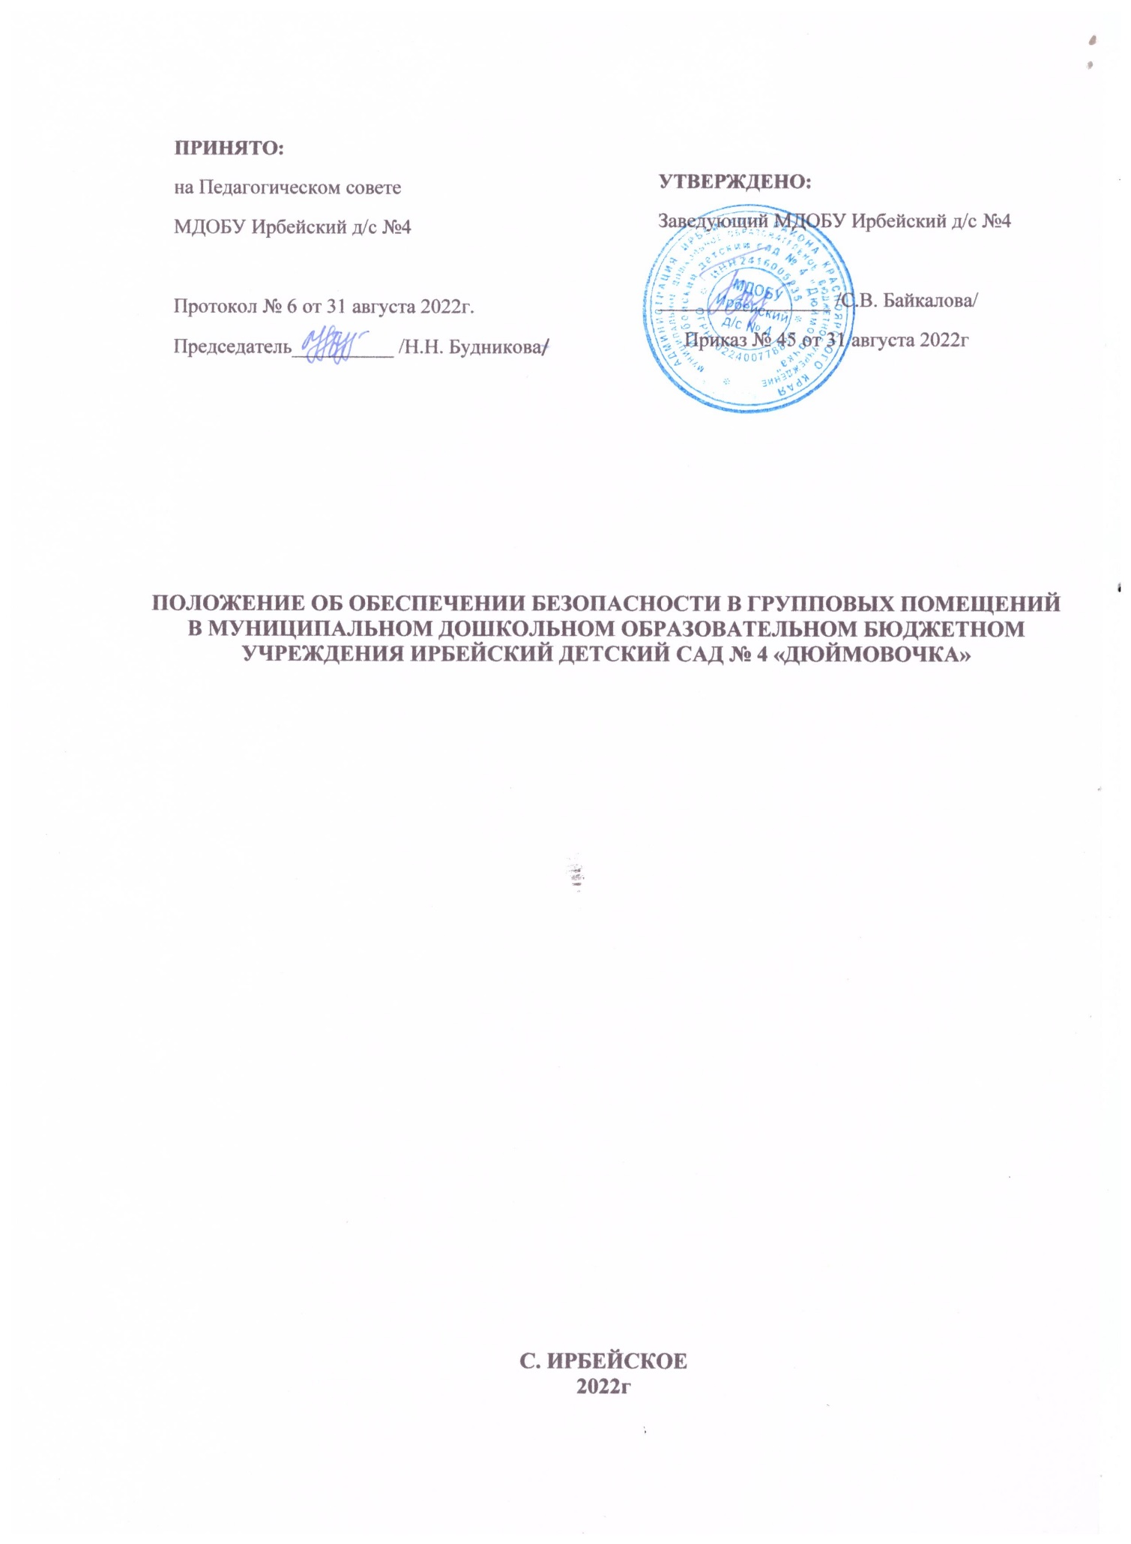

**1.** **Общие положения**

1.1. Настоящее Положение об обеспечении безопасности групповых помещений в дошкольной образовательной организации (далее Положение) разработано для Муниципального дошкольного образовательного бюджетного учреждения Ирбейский детский сад № 4 «Дюймовочка» (далее-образовательная организация), структурного подразделения и филиалов образовательной организации:

-Муниципальное дошкольное образовательное бюджетное учреждение Ирбейский детский сад № 4 «Дюймовочка» – Ирбейский детский сад «Золотой ключик»;

-Муниципальное дошкольное образовательное бюджетное учреждение Ирбейский детский сад № 4 «Дюймовочка» – Чухломинский детский сад;

-Муниципальное дошкольное образовательное бюджетное учреждение Ирбейский детский сад № 4 «Дюймовочка» – Маловский детский сад;

-Муниципальное дошкольное образовательное бюджетное учреждение Ирбейский детский сад № 4«Дюймовочка» – Стрелковский детский сад, в целях обеспечения безопасности групповых помещений образовательной организации.

1.2. Положение разработано в соответствии с Федеральным законом № 273- ФЗ от 29.12.2012 «Об образовании в Российской Федерации» с изменениями от 2 июля 2021 года, Федеральным законом № 323-ФЗ от 21.11.2011 года «Об основах охраны здоровья граждан в Российской Федерации» с изменениями на 2 июля 2021 года, Постановлением главного государственного санитарного врача РФ от 28 сентября 2020 года № 28 «Об утверждении санитарных правил СП 2.4.3648-20 «Санитарно-эпидемиологические требования к организациям воспитания и обучения, отдыха и оздоровления детей и молодежи» (далее – СП 2.4.3648-20), Постановлением главного государственного санитарного врача РФ от 28 января 2021 года № 2 «Об утверждении санитарных правил и норм СанПиН 1.2.3685-21 «Гигиенические нормативы и требования к обеспечению безопасности и (или) безвредности для человека факторов среды обитания» (далее - СанПиН 1.2.3685-21), а также Уставом образовательного учреждения и другими нормативными правовыми актами Российской Федерации, регламентирующими деятельность организаций, осуществляющих образовательную деятельность.

1.3. В групповых помещениях образовательной организации должны быть созданы все условия для безопасной жизнедеятельности детей, соблюдаться и выполняться:

- требования по обеспечению безопасности здоровья воспитанников; - требований к мебели, оборудованию, игрушкам;

- инструкции по технике безопасности и охране жизни и здоровья детей

при проведении занятий, во время игр, труда, развлечений и других видов педагогической деятельности в помещении образовательной организации;

- инструкции по охране труда и технике безопасности; - санитарные нормы и правила содержания помещений образовательной организации;

- инструкции по предупреждению несчастных случаев;

- правила пожарной и антитеррористической безопасности.

**2. Требования по обеспечению безопасности здоровья воспитанников при** **нахождении в групповых помещениях образовательной организации**

2.1. В образовательной организации неукоснительно должны соблюдаться СП 2.4.3648-20 и СанПиН 1.2.3685-21, которые направлены на охрану жизни и здоровья детей при осуществлении деятельности по воспитанию, обучению, развитию и оздоровлению, уходу и присмотру воспитанников в образовательной организации.

2.2. Технические осмотры групповых помещений образовательной организации должны быть систематическими (осмотр штукатурки, потолков, вентиляционных установок, оконных рам, электроарматуры, санитарно-технических установок).

2.3. Отопительные приборы должны иметь ограждающие устройства, которые должны быть выполнены из материалов, безвредных для здоровья детей.

2.4. Следует постоянно следить за температурным режимом, влажностью воздуха, естественным и искусственным освещением групповых помещений. Допустимые величины параметров микроклимата в образовательной организации определены СанПиН 1.2.3685-21.

2.5. Проветривание группового помещения, сквозное проветривание проводить в соответствии с графиком проветривания и в отсутствии детей.

2.6. Проведение обеззараживания помещения проводится по графику с применением бактерицидной лампы или рециркулятора воздуха.

2.7. В целях предотвращения возникновения и распространения инфекционных и неинфекционных заболеваний, пищевых отравлений среди воспитанников ДОО проводятся:

- ежедневная влажная уборка групповых помещений с применением моющих и дезинфицирующих средств, разрешенных к использованию в образовательной организации не реже 2 раз в день;

- обработка дверных ручек, поручней, выключателей и других контактных поверхностей с использованием дезинфицирующих средств;

- генеральная уборка помещений с применением моющих и дезинфицирующих средств не реже одного раза в месяц;

- обеспечение групповой изоляции с проведением занятий в помещениях групповой ячейки и (или) на открытом воздухе отдельно от других групповых ячеек;

- мероприятия по предотвращению появления в помещениях насекомых, грызунов и следов их жизнедеятельности.

**3. Требования к мебели, оборудованию, игрушкам групповых помещений образовательной организации**

3.1. Количество детей в группах образовательной организации определяется исходя из расчета площади групповой (игровой) комнаты. Нормативы площадей помещений образовательной организации в СП 2.4.3648-20, СанПиН 1.2.3685

3.2. Оборудование основных помещений должно соответствовать росту и возрасту детей. Функциональные размеры приобретаемой и используемой детской мебели для сидения и столов должны соответствовать обязательным требованиям СанПиН.

3.3. Мебель обеспечивается цветовой маркировкой в соответствии с ростовой группой. Покрытие столов и стульев должно не иметь дефектов и повреждений, и быть выполненным из материалов, устойчивых к воздействию влаги, моющих и дезинфицирующих средств.

3.4. Детская мебель и оборудование для помещений образовательной организации должны быть изготовлены из материалов, безвредных для здоровья детей, и иметь документы, подтверждающие их происхождение и безопасность.

3.5. Детская мебель должна быть исправна, устойчива, не должна иметь острых углов, гвоздей, шероховатостей, выступающих болтов. Стационарная детская мебель, мебель с методическими и раздаточными материалами должна быть надежно закреплена к стене или полу.

3.6. Детская мебель (стульчики и столы) должны быть легкими и мобильными поэтому групповое помещение может быть использовано для организации различных форм образовательной деятельности в течение дня (организованная образовательная деятельность, игры, наблюдения, экспериментирование, занятия по дополнительному образованию и т.д.)

3.7. При оборудовании помещений интерактивной доской (интерактивной панелью), нужно учитывать ее размер и размещение, которые должны обеспечивать обучающимся (воспитанникам) доступ ко всей поверхности.

3.8. Учебные доски, для работы с которыми используется мел, должны иметь темное антибликовое покрытие и должны быть оборудованы дополнительными источниками искусственного освещения.

При использовании маркерной доски цвет маркера должен быть контрастного цвета по отношению к цвету доски.

3.9. Размещение аквариумов, животных, птиц в помещениях групповых не допускается. 3.10. Оборудование зоны для опытно-экспериментальной деятельности не должно иметь запрещенные и опасные материалы для детей.

Опытно - экспериментальная деятельность детей проводится под руководством педагога.

3.11. Все острые режущие, мелкие предметы, используемые в образовательной деятельности, хранятся в недоступном для детей месте.

3.12. В образовательной организации используются игрушки, безвредные для здоровья детей, отвечающие санитарно-эпидемиологическим требованиям и имеющие документы, подтверждающие безопасность, которые могут быть подвергнуты влажной обработке (стирке) и дезинфекции. Мягконабивные и пенолатексные, ворсованные игрушки для детей дошкольного возраста следует использовать только в качестве дидактических пособий.

3.13. Игрушки моются ежедневно в конце дня, а в группах для детей младенческого и раннего возраста - 2 раза в день.

3.14. Игровое оборудование и оборудования для образовательной деятельности не должно иметь мелких и опасных для детей деталей. При проведении различных видов деятельности с детьми должна соблюдаться техника безопасности.

3.15. Развивающая предметно-пространственная среда должна соответствовать требованиям к развивающей предметно-пространственной среде, которые определены в разделе 3 Федерального государственного образовательного стандарта дошкольного образования, утвержденного приказом Министерством образования и науки РФ от 17.10.2013 № 1155, действующими санитарно-эпидемиологическими требованиями к устройству, содержанию и организации работы дошкольных образовательных организаций.

3.16. Ежедневно должна проводится проверка состояния мебели, оборудования, игрушек группы.

**4. Заключительные положения**

4.1. Настоящее положение вступает в действие с момента утверждения и издания приказа заведующего образовательной организации

4.2. Изменения и дополнения вносятся в Положение по мере необходимости и подлежат утверждению приказа заведующего образовательной организации